Tarte au sirop d'érable
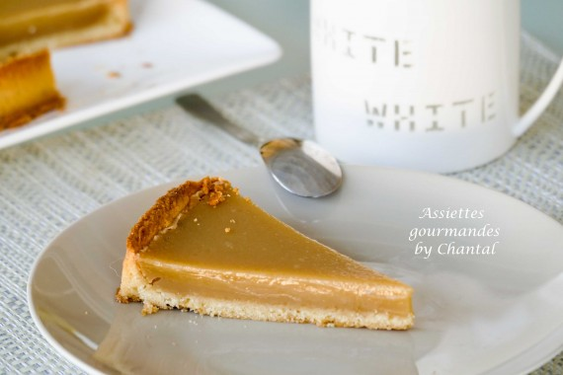
Ingrédients (pour 1 Tarte de 24 cm de diamètre):
Pâte sablée: 125 g de farine, 75 g de beurre, 50 g de sucre, 1 oeuf, 1/2 gousse de vanille, une pincée de sel
Appareil au sirop d'érable : 375 ml de sirop d'érable, 25 cl de crème fleurette, 80 g de Maïzena
Préparation:
Préparer la pâte sablée:
Mélanger le beurre pommade, le sucre en poudre et le sel dans le bol du KitchenAid. Ajouter l'oeuf, la farine et la vanille grattée.
Mélanger rapidement , une pâte sablée trop travaillée devient vite cassante.
Débarrasser et rassembler en boule ; étaler entre 2 feuilles de papier cuisson. Découper le fond de tarte et prédécouper des bandes pour le pourtour; passer éventuellement au congélateur pour faciliter le fonçage. Piquer à la fourchette et cuire à blanc 20 minutes à 180 °C.
Préparer la garniture: mélanger le sirop d'érable et la Maïzena ; faire chauffer pour avoir une préparation très lisse.
Cuire 2 - 3 minutes en mélangeant sans arrêt puis ajouter la crème. Mélanger à nouveau.
Verser sur le fond de tarte précuit; remettre au four 30 minutes à 160 ° C.
Laisser refroidir et déguster!
www.assiettesgourmandes.fr

